Отчёт по лабораторной работе

Лабораторная работа № 12 (9).

Пузырев Владислав

Содержание

# Цель работы

Изучить основы программирования в оболочке ОС UNIX, научиться писать более сложные командные файлы с использованием логических управляющих конструкций и циклов.

# Выполнение лабораторной работы

1. Используя команды getopts grep, написала командный файл, который анализирует командную строку с ключами:

– -iinputfile — прочитать данные из указанного файла;

– -ooutputfile — вывести данные в указанный файл;

– -pшаблон — указать шаблон для поиска;

– -C — различать большие и малые буквы;

– -n — выдавать номера строк.

а затем ищет в указанном файле нужные строки, определяемые ключом -p.

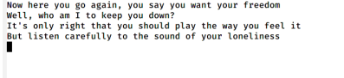

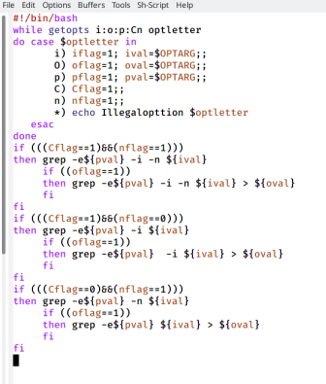

1. Написал на языке Си программу, которая вводит число и определяет, является ли оно больше нуля, меньше нуля или равно нулю. Затем программа завершается с помощью функции exit(n), передавая информацию в о коде завершения в оболочку. Командный файл должен вызывать эту программу и, проанализировав с помощью команды $?, выдать сообщение о том, какое число было введено.

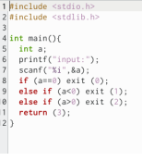

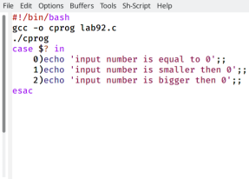

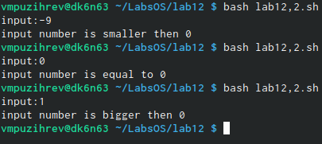

1. Написал командный файл, создающий указанное число файлов, пронумерованных последовательно от 1 до N (например 1.tmp, 2.tmp, 3.tmp, 4.tmp и т.д.). Число файлов, которые необходимо создать, передаётся в аргументы командной строки. Этот же командный файл должен уметь удалять все созданные им файлы (если они существуют).

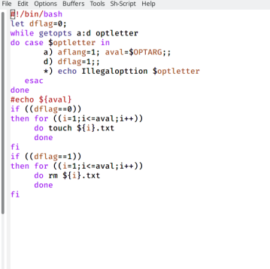 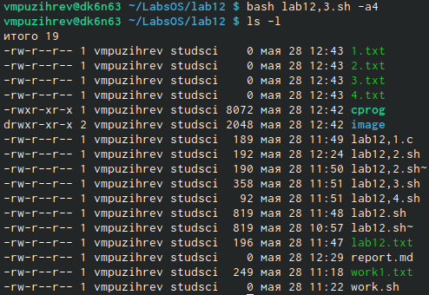 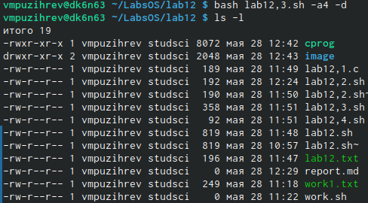

1. Написал командный файл, который с помощью команды tar запаковывает в архив все файлы в указанной директории. Модифицировала его так, чтобы запаковывались только те файлы, которые были изменены менее недели тому назад (использовала команду find).

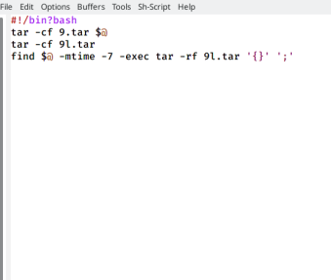 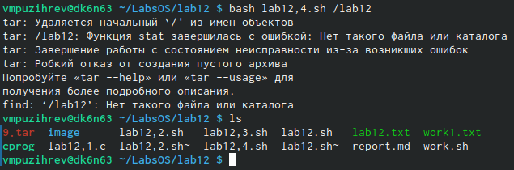

# Выводы

Я изучила основы программирования в оболочке ОС UNIX, научилась писать более сложные командные файлы с использованием логических управляющих конструкций и циклов.